Материал:
Для изготовления бизиборда нужно использовать только экологически чистый материал.
Лучше всего для этих целей подойдут готовые деревянные доски или кусок толстой фанеры.
Можно обработать поверхность наждачной бумагой, и покрыть стенд краской или лаком. Обработанная таким образом доска, будет абсолютно безопасна для ребенка. Занозы ему не грозят.
Лак, пропитка, краски должны быть безопасными для здоровья и экологичными.
МДОУ Волжский детский сад ОВ

«Вы решили сделать бизиборд.
Советы по изготовлению»

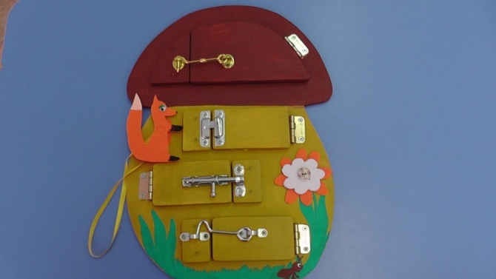

2017 год

Форма:
По своей форме бизиборд не обязательно должен быть квадратным, он может иметь прямоугольную или многогранную форму, овальную, круглую. Для детей постарше можно изготовить бизиборд в виде корабля, робота, домика с окошками, машинки и т.д.

Размеры:
Маленьким детям рекомендуется изготавливать занимательную доску размером 300 на 300 мм. Детские психологи рекомендуют размещать на доске небольшое количество предметов.
Детям постарше можно изготовить бизиборд размером 500 на 700 мм. Не рекомендуется использовать доски размером более 1 квадратного метра. Желательно, чтобы ребенок мог дотянуться до любого предмета, не сходя с места.
Мини – бизиборды удобны в хранении и легко перемещаемы.
Что нельзя использовать при создании бизиборда.
При изготовлении бизиборда нельзя использовать опасные предметы, которые могут поцарапать или поранить ребенка: стеклянные вещи, металлические рулетки, гвозди, зеркала и т.д.
Все игровые элементы должны быть очень тщательно прикреплены к доске.
При изготовлении бизиборда следует учитывать, что дети могут открутить мелкие детали во время игры и проглотить их.
При использовании для крепления саморезов, необходимо проследить, чтобы их концы не торчали с другой стороны.
При изготовлении бизиборда нельзя использовать опасные для детского здоровья краски, лаки, клей.

